文本信息处理 作业

学生学院 计算机学院
专业班级 软件工程23(4)
学生姓名、学号 陈喜盈(3223004641)

2026 年 6 月

作业三 文档的隐含义/含义/主题挖掘

一、作业要求
准备一份作业3，收集、整理、产生一份个人（文本）推荐、可视化等算法。
内容、方向、体裁、格式、创意不限；推荐使用作业1、2中的数据内容，并进行展示。
核心流程：数据集处理 → 数据降维（LSA/LSI/LDA）→ 降维后表示 → KNN 推荐 + 可视化（PCA/t-SNE/UMAP）。
加分/得分/扣分项：
有趣、好的创意、数据；
有新意、有效果、有脑洞的新词评估机制；
生动的表达方式，图片、图表；
Matplotlib、Jupyter notebook；
正式的书写格式，参考毕业设计格式；
个人作业；
不允许抄袭、参考要列出出处，并作为文献参考。
二、作业内容介绍、实现思路等
1. 选题背景
文本挖掘中，降维（Dimension Reduction）是提取文档隐含义与主题结构的常用手段。LSA/LSI 基于 SVD 将高维词项-文档矩阵映射到低维语义空间；LDA 假设文档由若干隐主题混合生成；Word2vec 等方法亦可得到分布式表示。本作业以 LSA/LSI/LDA 为出发点，设计一套“降维—嵌入—推荐—可视化”框架，并复用作业一、作业二的人工智能语料进行实验展示。
2. 降维与推荐方案
中文语料来自 homework_1/ai_corpus.txt 与 homework_2 混合语料（共 75 篇文档）；英文对照实验使用 sklearn 20 Newsgroups 四个新闻组子集（120 篇）。经结巴分词与 TF-IDF 向量化后，分别训练 LSI（TruncatedSVD）与 LDA 主题模型；以 LSI 文档嵌入为特征，建立余弦距离 KNN 索引实现相似文档推荐，并辅以关键词检索。
3. 技术栈
Python 3 — 编程语言；
jieba — 中文分词，加载作业二 AI 用户词典；
NumPy / SciPy — SVD 理论演示与矩阵运算；
scikit-learn — TF-IDF、TruncatedSVD(LSI)、LDA、PCA、t-SNE、KNN；
umap-learn — UMAP 非线性降维可视化；
Matplotlib — 奇异值谱、主题词、嵌入散点图；
Jupyter Notebook — 交互式实验与结果展示。
4. 实现流程
整体流程：加载语料 → 分词与 TF-IDF/BM25 → numpy SVD 演示 → LSI/LDA 训练 → 文档嵌入 PCA/t-SNE/UMAP 可视化 → KNN 相似文档推荐 → 输出图表与 JSON 报告。
说明：作业文档推荐 Gensim 框架；当前 Python 3.14 环境暂无 Gensim 预编译包，本实现使用 sklearn + numpy 完成等价流程，算法思想与作业要求一致。
三、运行结果与测试
1、代码实现
分词与向量化：对中文文档结巴分词后构建 TF-IDF 稀疏矩阵与词频矩阵。
tokenized = tokenize_docs(docs, lang='zh')
tfidf, tfidf_vec = build_tfidf(tokenized)
count, count_vec = build_count(tokenized)
主题模型与推荐：LSI 得到文档嵌入，KNN 检索语义最近邻文档。
lsi_model, lsi_topics = train_lsi(tfidf, n_components=5)
nn = build_knn_index(lsi_topics, metric='cosine', n_neighbors=6)
recs = recommend(nn, lsi_topics, query_idx=0, k=5)
2、运行结果
（1）数据集规模与 SVD 能量占比：
中文 AI 语料文档数：75，前 5 维 SVD 能量占比：20.55%
20 Newsgroups 文档数：120，前 5 维 SVD 能量占比：11.55%
（2）LSI 主题词（中文语料）：
Topic 0：ai、人工智能、智能、技术、2025、研究
Topic 1：智能、计算机、研究、人类、知识、学科
Topic 2：数据、深度学习、学习、训练、模型、强大
Topic 3：计算机、数学、人类、学习、ai、方法
Topic 4：人工智能、发展、2025、提出、建设、宣布
（3）KNN 推荐示例（查询文档 #0，人工智能定义段落）：
推荐 #38（距离=0.0304）
人工智能（Artificial Intelligence），英文缩写为AI。是研究、开发用于模拟、延伸和扩展人的智能的理论、方法、技术及应用系统的一门新技术科学。人工智能是计算机科学的一个分支，它企图了解智能的实质，并生产出一种新的能以人类
推荐 #43（距离=0.0537）
关于什么是“智能”，涉及到诸如意识（CONSCIOUSNESS）、自我（SELF）、思维（MIND）（包括无意识的思维（UNCONSCIOUS MIND））等问题。人唯一了解的智能是人本身的智能，这是普遍认同的观点。但是我们对我们自身智能的
推荐 #44（距离=0.0822）
尼尔逊教授对人工智能下了这样一个定义：“人工智能是关于知识的学科――怎样表示知识以及怎样获得知识并使用知识的科学。”而另一个美国麻省理工学院的温斯顿教授认为：“人工智能就是研究如何使计算机去做过去只有人才能做的智能工作。”这些说法反映了人工
推荐 #31（距离=0.0983）
知识图谱将结构化知识与人工智能相结合，在智能搜索、智能问答、推荐系统等领域发挥重要作用。
推荐 #22（距离=0.1405）
展望未来，通用人工智能（AGI）是人工智能研究的终极目标。虽然目前的AI系统在特定任务上表现优异，
（4）关键词检索示例（人工智能、模型）：
#70 score=0.2675 | 2025年6月，全国首个覆盖执行案件办理全流程的大模型人工智能应用——“龙藤”人工智能辅助执行系统在深圳市龙华区人民法院正式上线运行。[157]
#30 score=0.2635 | 为深度学习模型的训练和推理提供了强大的算力支持。
#63 score=0.2568 | 2025年4月18日，国新办举行经济数据例行新闻发布会，介绍2025年一季度工业和信息化发展情况。工业和信息化部总工程师谢少锋在谈到以DeepSeek为代表的国产大模型火爆“出圈”现象时表示，这反映了人工智能技术快速突破的现状。我国人工智能
3、可视化结果
图 1：SVD 奇异值谱（LSA/LSI 理论基础）
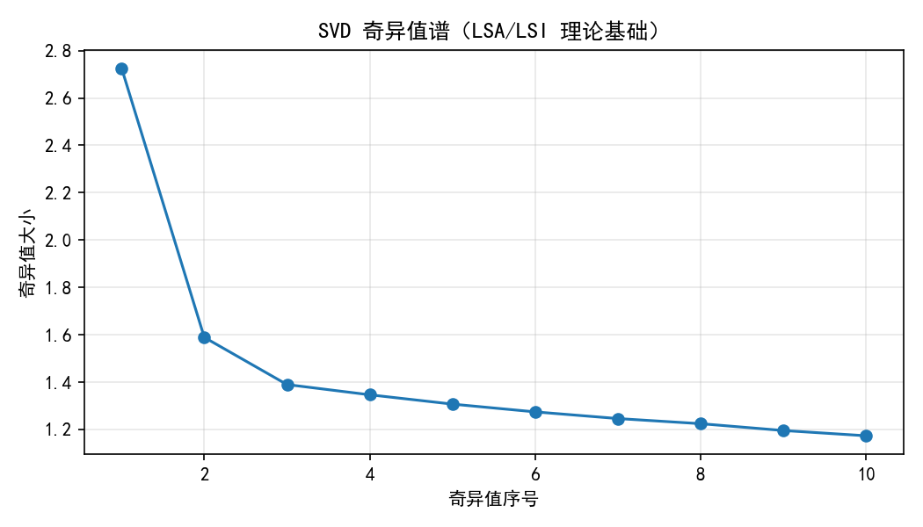

图 2：LSI 主题高频词分布
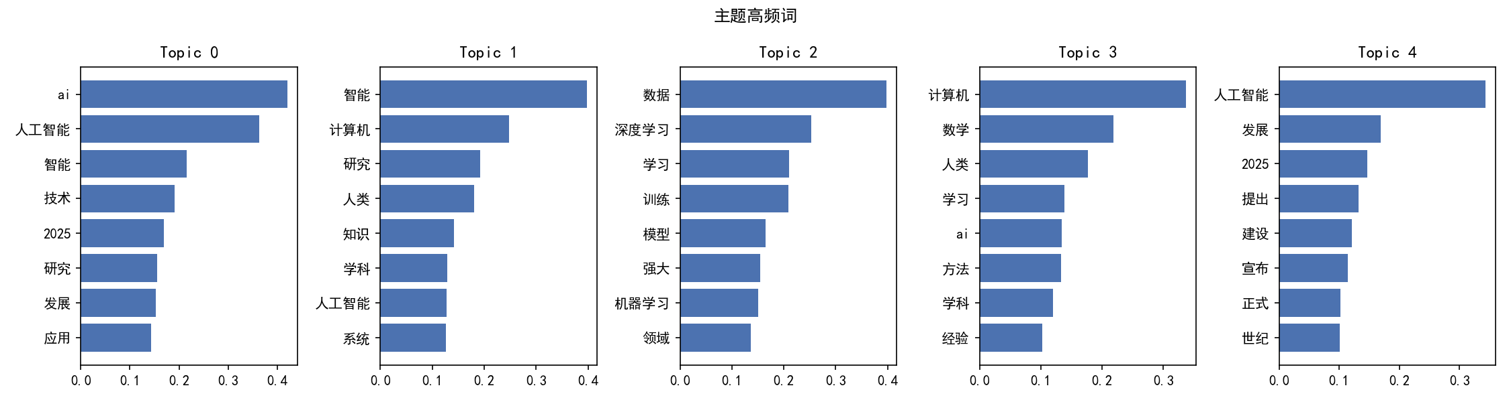

图 3：LDA 主题高频词分布
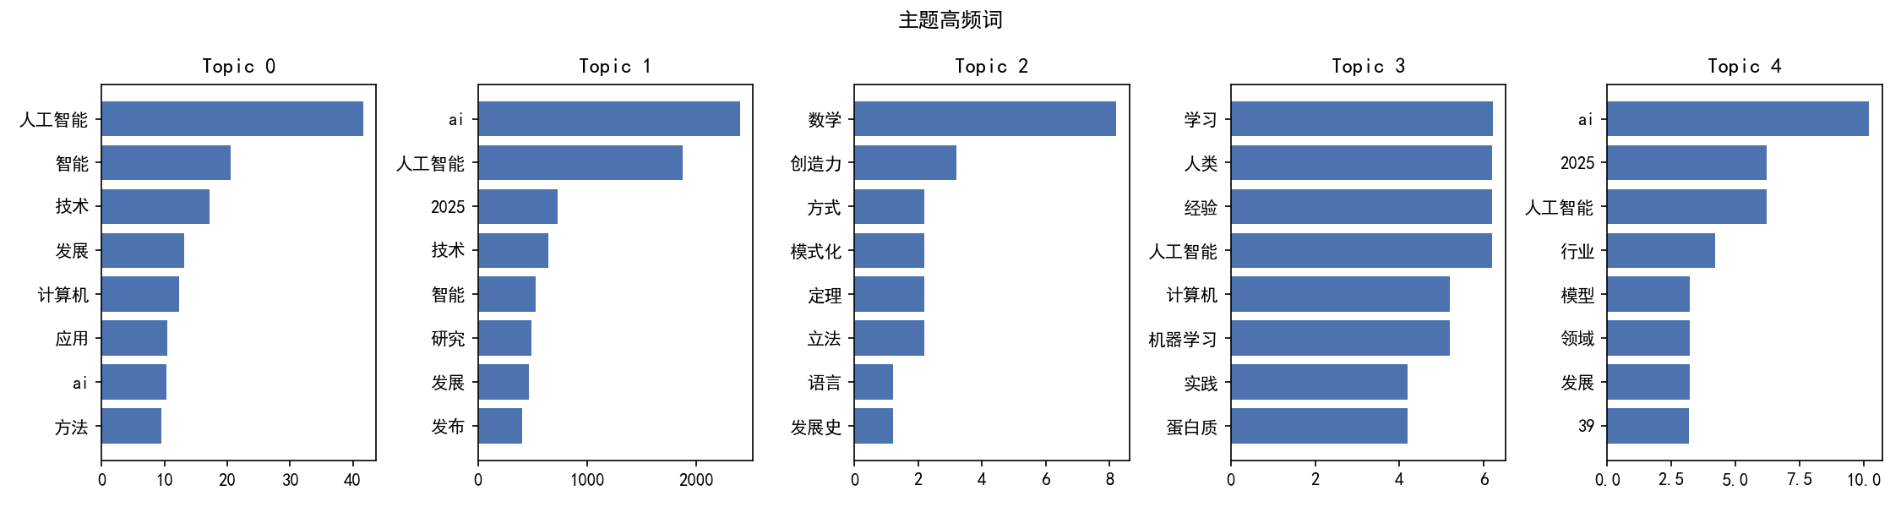

图 4：中文语料 LSI 嵌入 — PCA 可视化
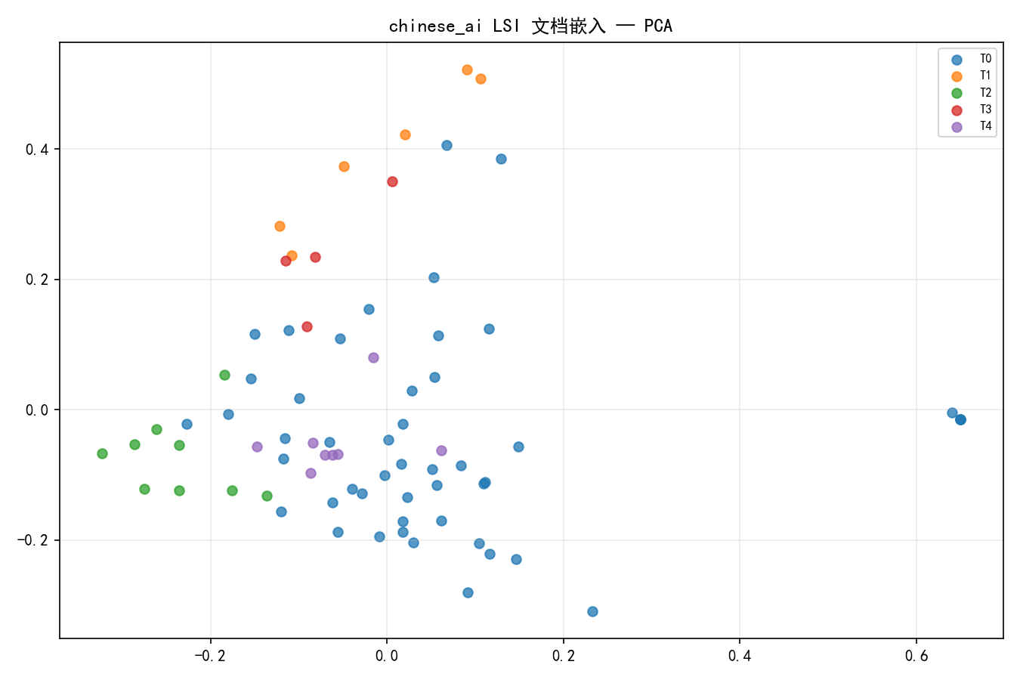

图 5：中文语料 LSI 嵌入 — t-SNE 可视化
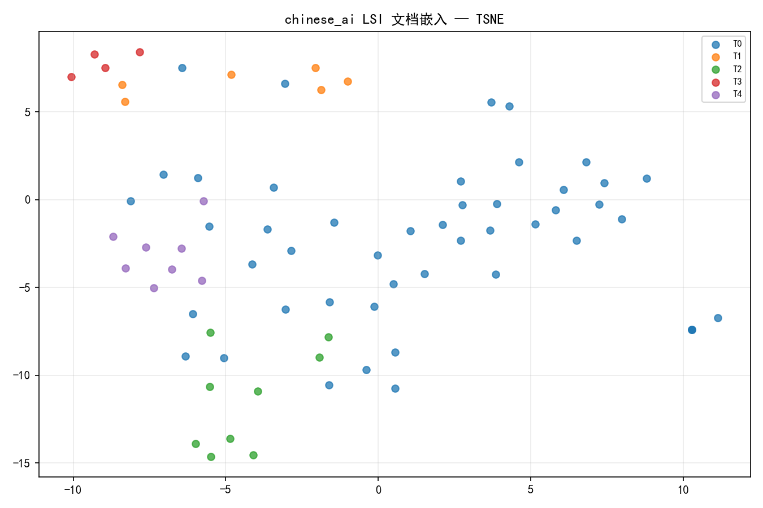

图 6：中文语料 LSI 嵌入 — UMAP 可视化
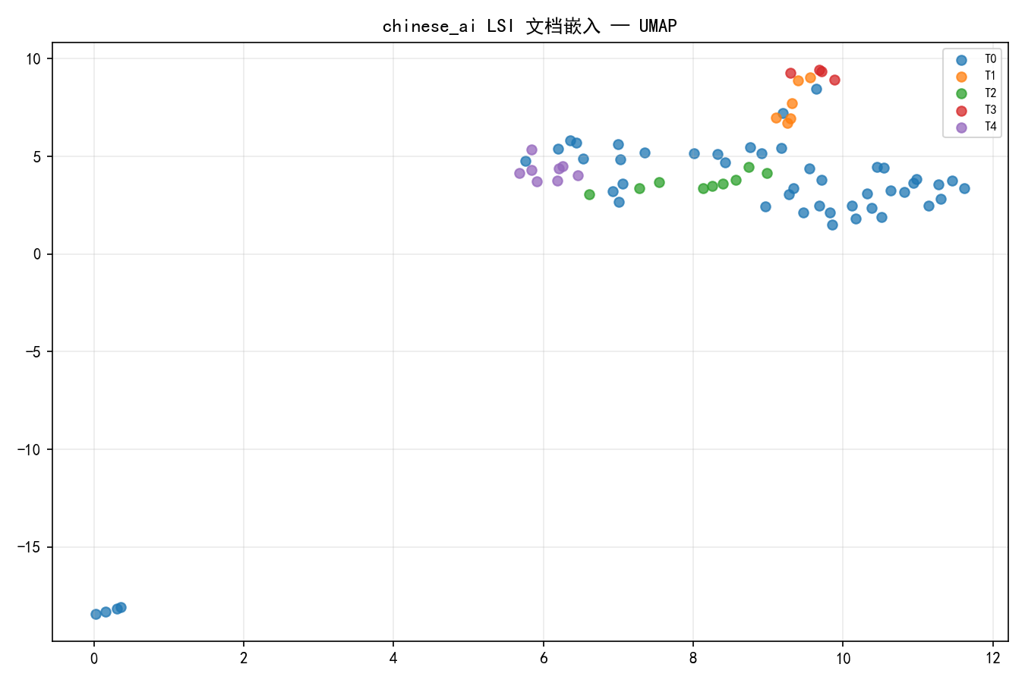

图 7：20 Newsgroups 语料 LSI 嵌入 — UMAP 对照
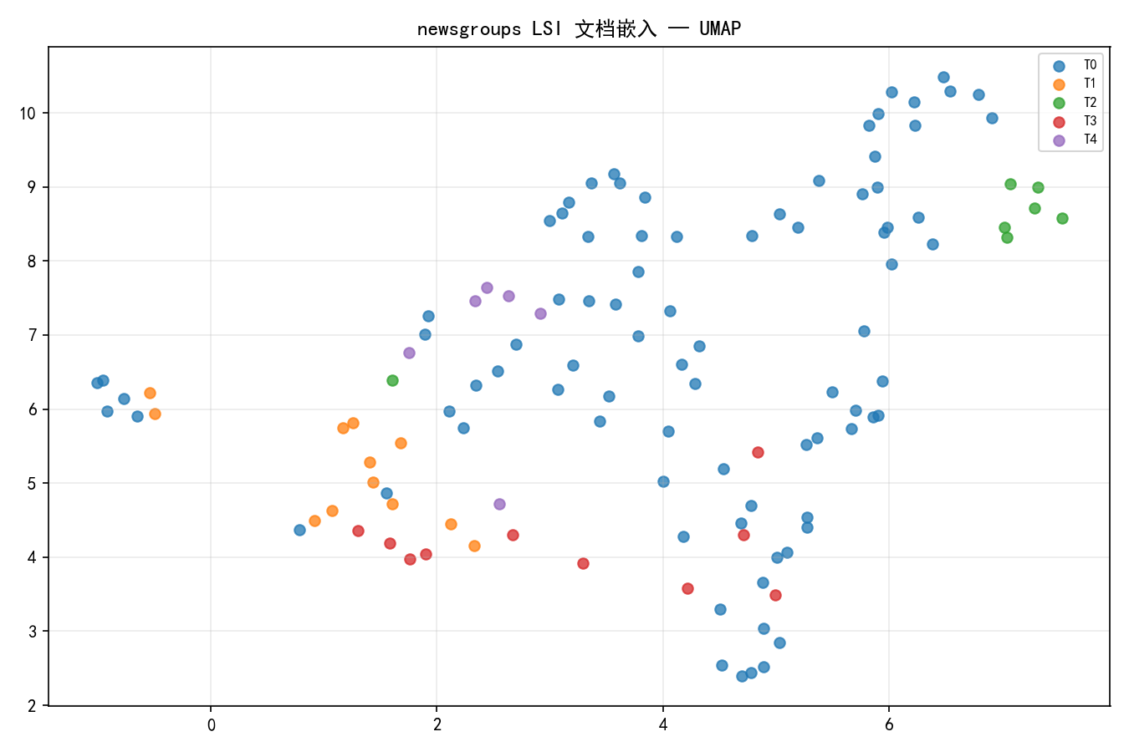

四、总结
本作业基于作业一、作业二的 AI 语料，完成了从文本预处理、TF-IDF 向量化、LSI/LDA 主题建模到文档嵌入可视化与 KNN 推荐的完整流水线。实验表明：SVD/LSI 能有效压缩文档表示并保留主要语义结构；对“人工智能定义”类查询文档，KNN 可召回语义相近的定义、技术综述与应用段落；PCA、t-SNE、UMAP 从不同角度展示文档在隐空间中的聚类关系。后续可引入 Gensim 与中文维基百科大规模语料，进一步对比 LDA 与 LSI 在推荐任务上的效果。
五、参考文献
[1] Gensim, Topic Modelling for humans, https://radimrehurek.com/gensim/, Accessed 2021-03-30.
[2] Annoy (Approximate Nearest Neighbors Oh Yeah), https://github.com/spotify/annoy, Accessed 2021-03-30.
[3] UMAP: Uniform Manifold Approximation and Projection for Dimension Reduction, https://umap-learn.readthedocs.io/en/latest/.
[4] scikit-learn User Guide — Decomposition and Manifold learning, https://scikit-learn.org/.
[5] 结巴中文分词, https://github.com/fxsjy/jieba.
[6] Matplotlib 官方文档, https://matplotlib.org/stable/.

